Министерство науки и высшего образования

Российской Федерации

Федеральное государственное бюджетное образовательное

учреждение высшего образования

«НОВОСИБИРСКИЙ ГОСУДАРСТВЕННЫЙ ТЕХНИЧЕСКИЙ УНИВЕРСИТЕТ»

Кафедра Теоретической и Прикладной Информатики

Лабораторная работа №1

по предмету

«**Разработка web-приложений и   
распределённых информационных систем»**

Факультет: прикладной математики и информатики

Группа: ПМИ-12

Студент: Швадченко А. В.

Преподаватель: Цыгулин А. А.

Новосибирск, 2024

1. **Цель работы**

Создать контейне Docker и разместить его в репозиторий Dockerhub (<https://hub.docker.com/>). При загрузке и запуске контейнер должен работать как http сервер и на заданном порту предоставлять доступ к сайту со страничкой "О себе" прошлого семестра.

1. **Ход работы**
   1. Разработаем Dockerfile

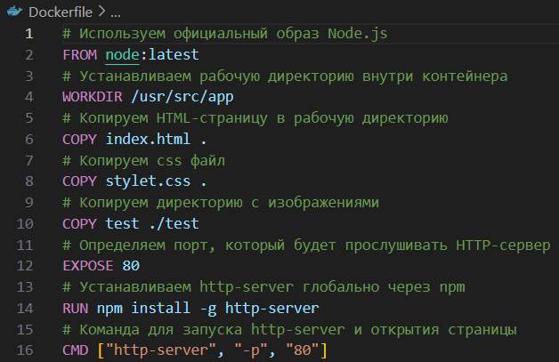

* 1. Соберем наше приложение в образ контейнера.

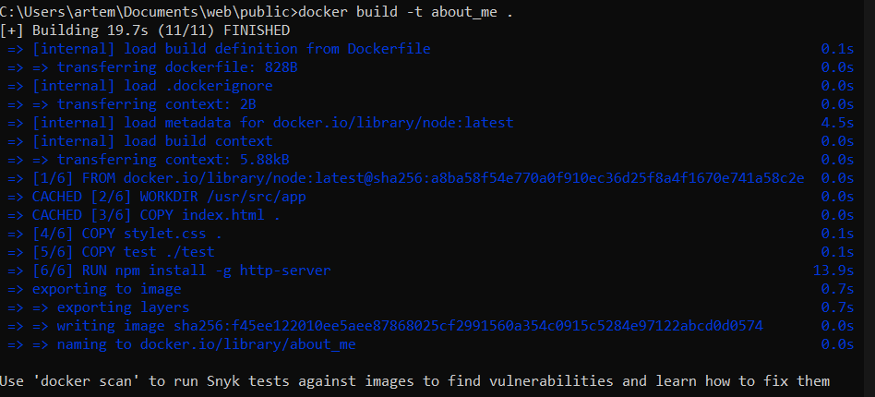

* 1. Разместим образ контейнера в Dockerhub. Для этого авторизуемся:

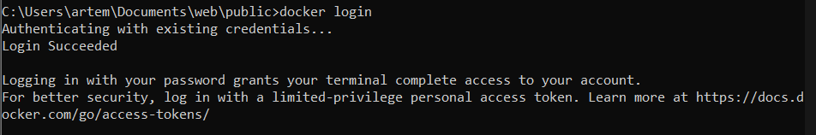

Переименуем образ:



Выложим в удаленный репозиторий

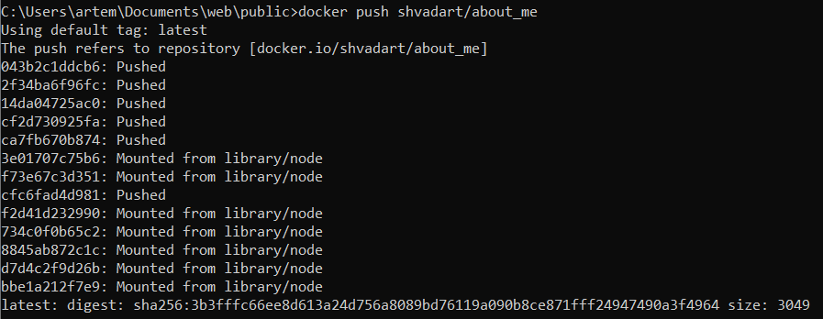

На Dockerhub появился репозиторий:

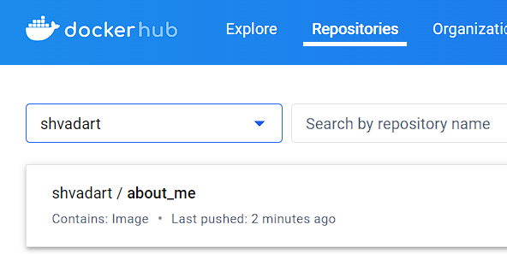

По адресу localhost:8080 появилась страница:

